База данных first:

# 1 часть:

Таблица City:

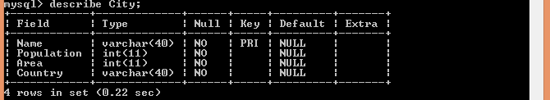

P.S.: Прошу прощения, нету скринов непосредственного создания таблицы, так как я делаю отчет уже при созданных таблицах

Заполнение таблицы:

Заполнение таблицы осуществлялось при помощи оператора INSERT:

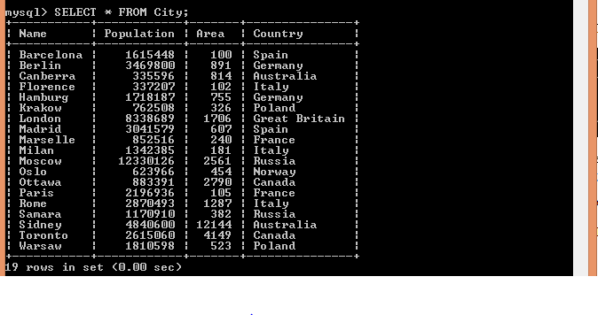

Таблица Country:

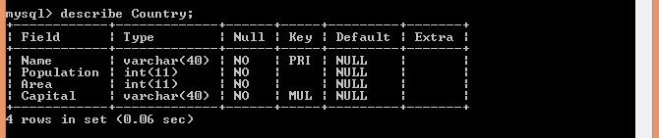

Заполнение таблицы:

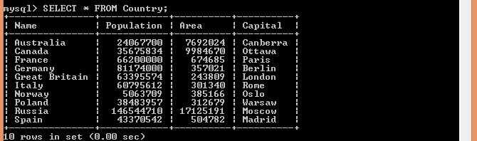

Задания:

Вывести информацию по стране, передаваемой в качестве параметра в where, включающую в себя все города для этой страны с их населением.

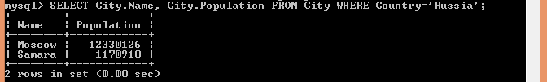

Вывести сумму площади по городам в рамках каждой страны.

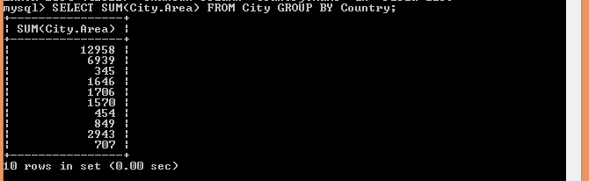

# Часть 2:

Дополните структуру следующими таблицами и заполните их данными (не менее 10 записей).

Таблица Festival:

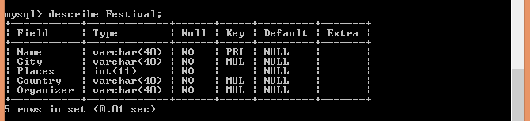

Заполнение:

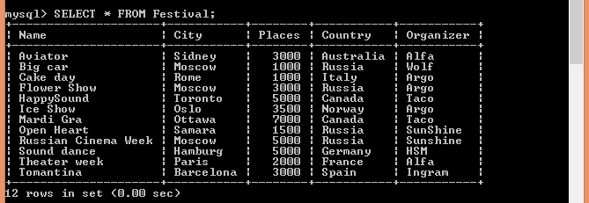

Таблица FestivalOrganizer:

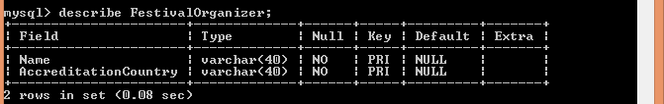

Заполнение:

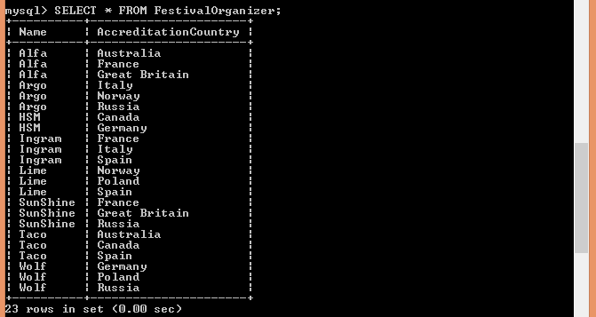

Задания:

Необходимо связать всю полученную структур с помощью Foreign Keys так, чтобы фестивали могли проводить только аккредитованные в соответствующей стране организации. Все поля, относящиеся к городам, странам и организаторам могли бы иметь только значения, присутствующие в соответствующих таблицах.

Так как таблицы уже созданы, предоставляю описание, какие Foreign keyы были добавлены:

а) Таблица FestivalOrganizer:

FOREIGN KEY (AccreditationCountry) REFERENCES Country(Name)

b) Таблица Festival:

FOREIGN KEY (City) REFERENCES City(Name),

FOREIGN KEY (Country) REFERENCES Country(Name),

FOREIGN KEY (Organizer) REFERENCES FestivalOrganizer(Name)

Сделать следующие выборки:

* 1. Вывести все фестивали, которые проводятся в стране с наибольшим населением.
  2. Вывести все фестивали, которые проводятся в городах с населением большим, чем N (N выбрать самостоятельно, в зависимости от ваших данных).
  3. Рассчитать среднее население городов в странах, в городах которых проходят 3 крупнейших фестиваля. Крупнейшим считается фестиваль в городе с населением большим, чем во всех остальных городах.

a)

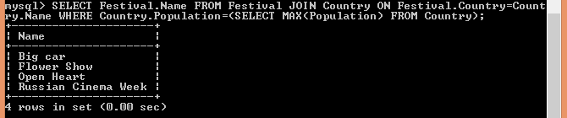

b)

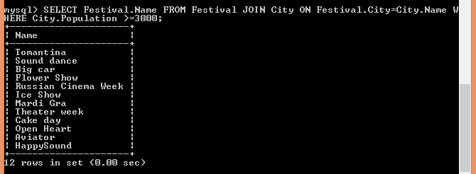

c)

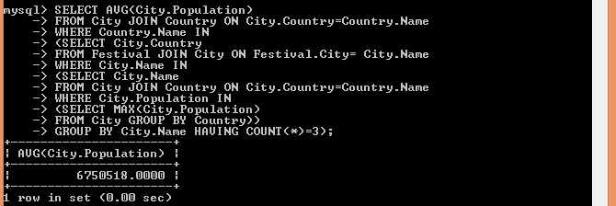

В ответе представлено среднее арифметическое населения Москвы и Самары. Ответ совпал с ожидаемым.